水上安全注意事項
戶外水上活動
1-01 應瞭解自身健康狀況，若有心臟病、高血壓、傳染病、羊癲癇、皮膚病、眼疾等，不宜游泳。
1-02 場地選擇，應在開放浴場或有救生人員值勤的水域活動。
1-03 不可在設有「禁止游泳」「水深危險」等禁止標誌區域內游泳。
1-04 活動時間，最好避開中午時段。尤其在夏天，海邊有強烈紫外線照射，會曬傷皮膚，嚴重的可能會變成皮膚癌。夜間游泳，除了游泳池外，一律禁止。
1-05 不宜在低水溫中游泳（除非你是冬泳者），更不可在冰天雪地超低水溫中游泳，以免喪命。
1-06 過飢、過飽，有醉意或心情欠佳時，不應下水游泳；飯後游泳最好要隔一小時。
1-07 應遵守各浴場之規定（各開放浴場在入口處都設有告示牌）。
1-08 游泳時應穿游泳衣、褲，不可穿牛仔褲入水。若發現有人溺水時，應大聲呼叫「有人溺水」，請求支援。若未學過水上救生技術，不可冒然下水救人，同時，請人打119向消防隊求援或察看周圍是否有救生器材如救生繩袋、救生圈、救生球、救生桿（鉤）等或代替物作岸上施救。
1-09 入水前應先做伸展暖身操，經淋浴後才能入水。
1-10 游泳時最好兩人一組，採伙伴制，彼此相照應。若是團體活動，入水前先清點人數，登岸亦同，在岸上應留一、二人作警戒，以策安全。
1-11 初學游泳，應在泳池，並學些自救及求生方法和簡易急救及C.P.R.。所有水上活動，最基本的是游泳，游泳技術好又懂救生，才會玩的更安全。
1-12 兒童游泳要有大人陪同才能入池。
1-13 游泳時遇大雷雨或地震時，應立即離水上岸。
1-14 若使用面鏡、呼吸管、蛙鞋（三寶）浮潛，要經專人指導後才能使用。若要作水肺潛水，必須經過潛水訓練並取得執照，應兩人以上同行，並在潛水區域樹起潛水旗幟，以策安全。
1-15 划小船，換位時，應儘量將重心放低，或在碼頭、岸邊等處實施做。乘船時，不上超載的船隻，以策安全。
1-16 從事水上活動，除游泳外，均應穿著救生衣，以策安全。
1-17 磯釣時應穿救生衣、釘鞋及戴安全帽，並確實掌握漲退潮的時間，對於忽然來襲的瘋狗浪應特別注意，若見到海裡忽然有大浪接近，應立即逃避，以免造成傷害。
1-18 凡因溺水經急救後挽回生命者，應儘快到醫院觀察治療，以免造成二次溺水而喪命。
游泳池安全要點
3-01 池邊不可奔跑或追逐，以免滑倒受傷。
3-02 池邊不可任意推人下水，以免撞到他人或撞到池邊受傷。
3-03 池邊嚴禁跳水，常因水淺，造成頸椎受傷而終生癱瘓。
3-04 戲水時，不可將他人壓入水中不放，以免因嗆水而窒息。
3-05 潛水時，應依自身能力為限，以免發生意外。
3-06 水中活動時，已感有寒意時，或將有抽筋現象時，應登岸休息。
3-07 游泳前進時，應張開眼睛，跟前者應保持安全距離，以免被踢到而受傷。
3-08 若發現有人溺水時，即刻發出「有人溺水」或打119向消防隊請求支援，如果自己沒有學過水上救生，不可冒然下水施救。
3-09 若在水中發現自己體力不足，無法游回池邊時，應立即舉手求救，或大聲喊叫「救命」等待救援。
3-10 有滑水道的浴場，起點要有安全人員管制，以免撞到前者頭部，終點也要有安全人員清理航道，以策安全。
海灘游泳安全要點
4-01 應在設有救生人員值勤的海域游泳，並聽從指導及勿超越警戒線。
4-02 海邊戲水，不要依賴充氣式浮具（如游泳圈、浮床等）來助泳，萬一洩氣，無所依靠，容易造成溺水。
4-03 海中游泳，因為是動水，有海流、有波浪，與游泳池不同，故需要加倍的耐力及體力才能達到同等距離，所以不可高估自己的游泳能力，才不會造成不幸。
4-04 嚴禁兒童單獨戲水，以免發生意外。
4-05 不可在航道、港區、急流區、礁岩區及碼頭邊游泳。
4-06 颱風來襲前後二天，海裡風浪大或浴場關閉時，或太陽下山後（夜間），不可入水游泳。
4-07 遇強烈太陽照射，可能遭曬傷，應擦防曬油或穿防曬衣、戴帽子及太陽眼鏡作防護。
4-08 在浪區，當大浪來侵時，不可正面去頂撞，應潛入水中避浪或借用浪的推力，以捷泳高速前進沖回岸邊。
4-09 在海中，若有皮膚受傷出血時，應立即上岸，因為鯊魚對於血腥味特別敏感，可能會遭到攻擊。若受到水母、海蛇等侵襲，應即登岸治療。
4-10 遇有鯊魚侵入，應立即上岸。
4-11 在海面遠方忽然傳來隆隆不停的聲響，且聲音越來越大，可能是海嘯的發生，所有人（包括水裡及岸上）立即往高處逃。
4-12 遇有人溺水時，應大聲喊叫或打119向消防隊請求協助，如未學過水上救生，不可冒然下水施救，以免造成溺水事件。
4-13 若被海流捲到外海，應向岸上發出求救信號，保持體力及體溫，並察看周圍是否有可助浮的漂流物加以利用，等待救援。
4-14 若在太平洋沿岸有地震發生時，要特別注意氣象報告，收聽是否有海嘯的消息，最好近期不要到海邊游泳。
河川、溪流、湖泊安全要點
5-01 溪流水域深淺不一，水溫差別甚大，在坡度大的地區，急流及漩流，應特別注意安全。
5-02 水底多為滑溜卵石，在水中行走，應注意免得滑倒。
5-03 不要在水質不清或受污染的溪流中游泳。
5-04 在水庫下游作水上活動要特別注意水庫洩洪資訊及時間，以免被困在沙洲或被水沖走。
5-05 遇到大雷雨或地震發生時，應立即離水上岸，往安全處逃避。
5-06 若看到上游山區烏雲密佈或聽到上游傳來隆隆聲響越來越大或看到溪水變色，水面忽然上昇，這是山洪爆發前兆，應立即離水前往高處逃。
5-07 深潭、野塘、水埤等處，水質多不佳，深度不明，水底雜物多而屬泥沼地，若在該地區玩水，容易受傷或陷入泥沼無法自拔而喪命。
5-08 若遇水暴漲，被困岩石上或在沙洲中，應保持冷靜，等待救援，或尋找一些可助浮且耐沖擊的東西，萬一被水沖走時，可將物品置於身體下方，以免身體直接被撞傷。
5-09 若不幸被溪水沖走時，身體應仰姿保持腳在前頭在後，以免頭被撞傷；看到前方水面有高浪，即表示水底有巨石，應設法避開，以免撞傷，如遇轉彎處，應游向內彎緩流處，即可順勢上岸。
5-10許多溪流看起來平穩，水底下卻暗藏惡流，一但被捲入，就無法抽身；以下為常見危險水流之樣態:
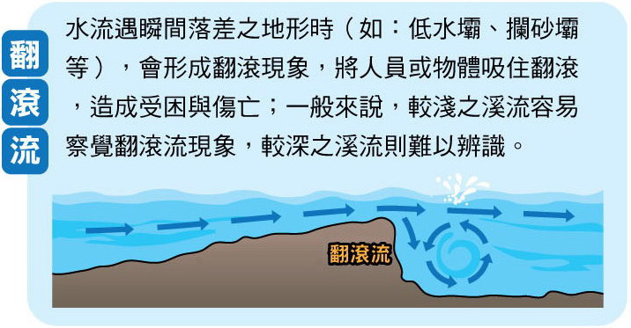
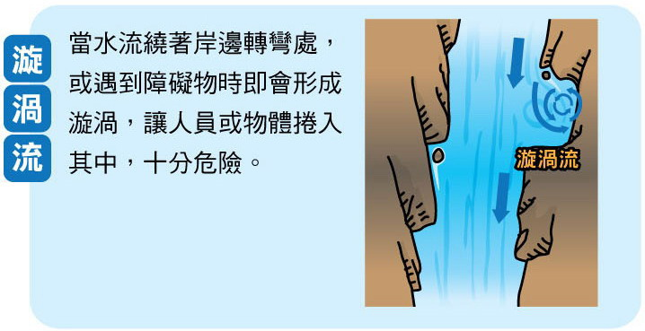
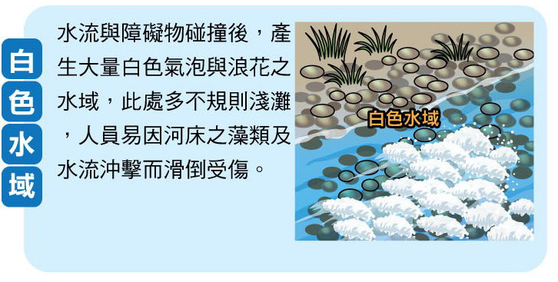

水上安全圖解
1、應瞭解自身健康狀況，若有心臟病、高血壓、傳染病、羊癲癇、皮膚病、眼疾等，不宜游泳。  場地選擇，應在開放浴場或有救生人員值勤的水域  活動。 | 2、游泳時最好兩人一組，採伙伴制，彼此相照應。若是團體活動，入水前先清點人數，登岸亦同，在岸上應留一、二人作警戒，以策安全。
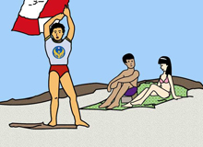（圖1） | 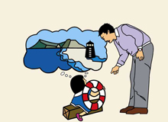（圖2）
3、  不可在有「禁止游泳」「水深危險」等標誌區域內游泳。亦不可在航道、港區、急流區、礁岩區及碼頭邊游泳。 | 4、  入水前應先做伸展暖身操，經淋浴後才能入水。
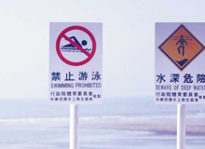（圖3） | 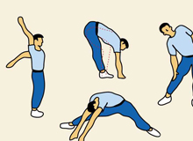（圖4）
5、  過飢、過飽，有醉意或心情欠佳時，不應下水游泳；飯後最好要隔一小時才能下水游泳。 | 6、  不明地形或水深處均不宜跳水。池邊跳水易生危險，常因水淺，造成頸椎受傷而終生癱瘓。
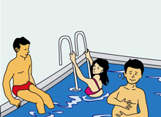（圖5） | 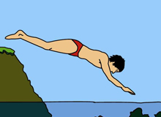（圖6）

7、初學游泳，應在泳池，並學些自救及求生方法和簡易急救及C.P.R.。所有水上活動，最基本的是游泳，游泳技術好又懂救生，才會玩的更安全。 | 8、游泳時千萬不可逞強好勝，應該量力而為。不會踩水或泳技差者，不可到深水處或離岸太遠。
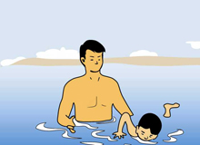（圖7） | 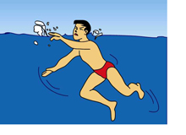（圖8）
9、游泳時應穿游泳衣、褲，不可穿牛仔褲入水。若發現在人溺水時，應大聲呼叫「有人溺水」，請求支援，若未學過水中救生技術，不可冒然入水救人，同時，請人打119電話向消防隊求救，並察看周圍是否有救生器材如救生繩袋、救生圈、救生球、救生桿（鉤）等或代替物作岸上施救。 | 10、溺者若離岸不遠，則可用岸上一切自然之物如竹竿、木條等，從岸上施救，這是最安全有效的方法。
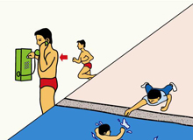（圖9） | 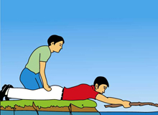（圖10）
11、當發現溺者，對其拋擲救生圈、救生繩袋、繩子及一切可浮物品，均可使溺者獲救。 | 12、溺者若在水深及胸以下且離岸不遠時，則可由3～5人用手拉手的人鏈方式施救。
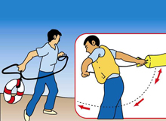（圖11） | 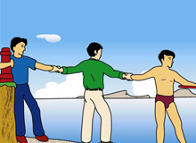（圖12）

13、  從事水上活動，除游泳外，均應穿著救生衣，以策安全。 | 14、  若使用面鏡、呼吸管、蛙鞋（三寶）浮潛，要經專人指導後才能使用，若要作水肺潛水，必須經過潛水訓練並取得執照，應兩人以上同行，並在潛水區域樹起潛水旗幟，以策安全。
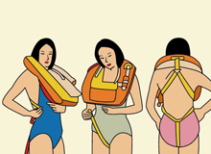(圖13) | 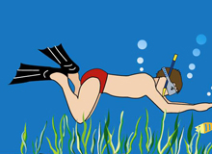(圖14)
15、  乘船時，不上超載的船隻，以策安全。划小船，換位時，應儘量將重心放低，或在碼頭、岸邊等處實施。 | 16、  磯釣時應穿救生衣、釘鞋及戴安全帽，並確實掌握漲退潮的時間，對於忽然來襲的瘋狗浪應特別注意，若見到海裡忽然大浪接近，應立即逃避，以免造成傷害。
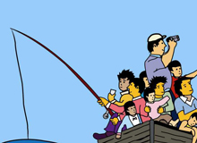(圖15) | 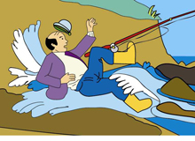(圖16)
17、  應在設有救生人員值勤的海域游泳，並聽從指導及勿超越警戒線。 | 18、  海邊戲水，不要依賴充氣式浮具（如游泳圈、浮床等）來助泳，萬一洩氣，無所依靠，容易造成溺水。
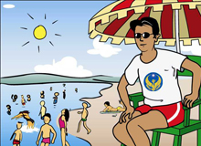(圖17) | 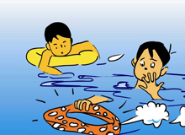(圖18)

19、海中游泳，因為是動水，有海流、有波浪，與游泳池不同，故需要加倍的耐力及體力才能達到同等距離，所以不可高估自己的游泳能力，才不會造成不幸。 | 20、潛水時，應依自身能力為限，以免發生意外。
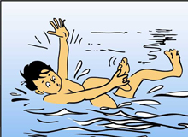（圖19） | 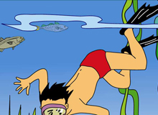（圖20）
21、多岩石及蠔殼之海底易割傷身體，應避免在此游泳。 | 22、遇有鯊魚侵入，應立即上岸。在海中，若有皮膚受傷出血時，應立即上岸，因為鯊魚對於血腥味特別敏感，可能會遭到攻擊。若受到水母、海蛇等侵襲，應即登岸治療。
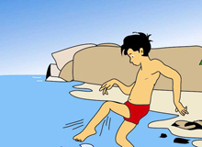（圖21） | 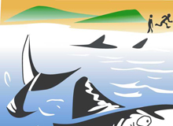（圖22）
23、切勿在大浪及水流急之海域游泳，因易被捲入海底。 | 24、颱風來襲前後二天，海裡風浪大或浴場關閉時，或太陽下山後（夜間），不可入水游泳。
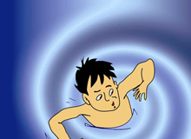（圖23） | 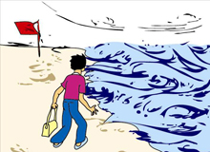（圖24）

25、遇有人溺水時，應大聲喊叫或打119向消防隊請求協助；未學過水上救生，不可冒然下水施救，以免造成溺水事件。 | 26、若被海流捲到外海，應向岸上發出求救信號，保持體力及體溫，並察看周圍是否有可助浮的漂流物加以利用，等待救援。
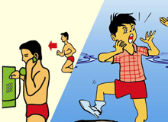(圖25) | 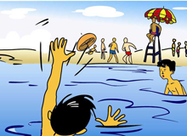（圖26）
27、水底多為滑溜卵石，在水中行走，應注意免得滑倒。 | 28、在水庫下游作水上活動，要特別注意水庫洩洪資訊及時間，以免被困在沙洲或被水沖走。
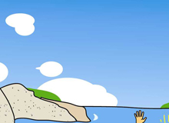（圖27） | 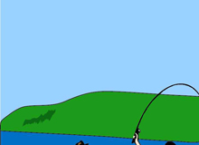（圖28）
29、若看到上游山區烏雲密佈或聽到上游傳來隆隆聲響越來越大，或看到溪水變色，水面忽然上昇，這是山洪爆發前兆，應立即離水前往高處逃。 | 30、若遇水暴漲，被困岩石上或在沙洲中，應保持冷靜，等待救援；或尋找一些可助浮且耐沖擊的東西，萬一被水沖走時，可將物品置於身體下方，以免身體直接被撞傷。
（圖29） | 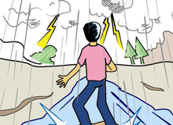（圖30）

31、若不幸被溪水沖走時，身體應仰姿保持腳在前頭在後，以免頭被撞傷；看到前方水面有高浪，即表示水底有巨石，應設法避開，以免被撞傷，如遇轉彎處，應游向內彎緩流處，即可順勢上岸。 | 32、深潭、野塘、水埤等處，水質多不佳，深度不明，水底雜物多而屬泥沼地，若在該地區玩水，容易受傷或陷入泥沼無法自拔而喪命。
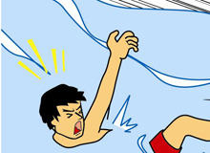（圖31） | 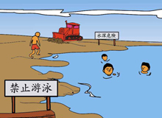（圖32）

水中自救與救生
一般在水中所發生之意外事件，通常由於兩個原因 :
一、驚恐慌張：人於身歷險境時．會因緊張而導致肌肉收縮、身體僵硬，而致活動力降低。
二、體力耗竭：不斷之掙扎，將體力耗盡，減少生存的機會。
發生溺水事件時，必須鎮定冷靜，了解自己所處環境，並利用本身浮力或身邊物來自救求生。
水中自救之基本原則為『保持體力 ; 以最少體力．而在水中維持最長時間』為達此要求，必須緩和呼吸頻率，放鬆肌肉，並減慢動作。
水中求生之基本原則為『利用身上或身旁任何可增加浮力的物體．使身體浮在水上，以待救援。

● 水母漂
深吸氣之後，臉向下埋在水中，雙足與雙手向下自然伸直，與水面略成垂直，有如藍水母狀之漂浮。當換氣時，雙手向下壓水，雙足前後夾水，再抬頭，利用瞬間吸氣繼續成漂浮狀態；如此在水中便可以持續很長的時間。練習水母漂浮時，身體應盡量放鬆．使身體表面積與水之接觸面加大，以增加浮力；同時，應將雙眼張開，以消除恐懼。另外，頭在水中時，應自然緩慢吐氣．不可故意憋氣，以節省體力，而在水中維持較長時間。

肌肉抽筋的原因
● 抽筋自解
抽筋又稱痙鑾。當肌肉受到神經組織的刺激致引起肌肉收縮或血管受到刺激而逐漸關
閉，使血液循環不良 ，造成抽筋的現象。
由於血管收縮影響局部肌肉的物質與氣體之交換，故而引起肌肉痙攣，常在賽跑或游泳時發生。當很強烈 的導熱作用在皮膚中發散時，一方面因皮膚受到刺激．致反射性的引起中樞神經系統過度興奮，甚至失常，因 而使交感神經興奮亢進，血管收縮 ; 另一方面還能直接引起皮下血管收縮。血管收縮時，便影響肌肉中物質 和氣體的交換，而使代謝產物在已經疲勞的肌肉裡堆積起來，改變了肌肉的內部環境，因而提高肌肉的興奮性， 以致引起座擘發生抽筋的部位．原有功能失去，且疼痛不已，使泳者因緊張、恐懼而導致溺水事件。

依據分析，抽筋的原因有下列幾種 :
- 經過長時間的運動而引起肌肉疲勞，末予休息而繼續運動時。
- 驟增運動的負荷強度，或突然改變運動的方式而引起肌肉急劇收縮時。
- 運動姿勢不正確時。
- 水溫太低時。
- 準備運動不足時。
- 情緒過度緊張時。
● 肌肉抽筋常發生部位
肌肉痊鑾常發生的部位以小腿之排腸肌與比目魚肌為最多，其次為足跟、足底、手指、大腿、上臂、腹部 等。調查顯示，肌痙攣的部位為小腿、足趾、足底、大腿等。
● 肌肉抽筋的持續時間
一般而言，肌痙鑾的時間不長．在1分鐘以內者佔45%，5分鐘以內佔39.1%，5分鐘以上者則不多見。因為 肌痙攣時．均是疼痛難當，發作後均經人的處理，如拉長的肌肉與按摩等，其持時間使可因而縮短。
● 肌肉抽筋的季節
肌肉痙攣的季節以夏季為最多 ; 其次為春季、冬季、秋季。春夏雨季通常是比賽季節的初期，且運動時 間較長．因此其比例亦較高。
● 肌肉抽筋的時刻
肌肉痙攣的發生時刻，亦與運動的時刻有密切的關係，通常是以下午為多，在睡眠中發生率亦高 ; 由此 可知，劇烈的身體活動，不一定是發生肌痙攣的唯一原因。
● 抽筋的處理方法
1.手指抽筋：先用力握拳．然後迅速用力張開，並向後壓 ; 如此反覆動作至復元為止。
2.手掌抽筋：兩掌相合手指交叉，反轉掌心向外，用力伸張，或是用另一手貼置於抽筋的手掌上，用力壓，或 是握住四指用力後彎，直至復原為止。

